
Смоленская область
Шумячский окружной Совет депутатов
РЕШЕНИЕ

29.08.2025 г. № 216
пгт. Шумячи

О внесении изменений в Правила благоустройства территории муниципального образования «Шумячский муниципальный округ» Смоленской области

В соответствии с частью 10 статьи 35, статьей 45¹ Федерального закона от 06.10.2003 № 131-ФЗ «Об общих принципах организации местного самоуправления в Российской Федерации», учитывая Методические рекомендации по разработке норм и правил по благоустройству территорий муниципальных образований, утвержденные приказом Министерства строительства и жилищно-коммунального хозяйства от 29.12.2021 № 1042/пр, руководствуясь, Уставом муниципального образования «Шумячский муниципальный округ» Смоленской области Шумячский окружной Совет депутатов
РЕШИЛ:
1. Внести в Правила благоустройства территории муниципального образования «Шумячский муниципальный округ» Смоленской области, утвержденные решением Шумячского окружного Совета депутатов от 25.04.2025г. № 119 следующие изменения:
-дополнить Главой 20 «Дизайн-Код», согласно приложению к настоящему решению.
2. Опубликовать настоящее решение в газете «Шумячка» и разместить на официальном сайте в информационно-телекоммуникационной сети «Интернет» по адресу: https://shumichi.admin-smolensk.ru.
3. Настоящее решение вступает в силу со дня его официального опубликования.

Председатель Шумячского  окружного Совета депутатов |  | Глава муниципального образования «Шумячский муниципальный округ» Смоленской области
В.Л. Слободчиков |  | Д.А. Каменев

Приложение
к решению Шумячского окружного Совета депутатов
от 29.08. 2025 № 216

Глава 20. Дизайн-Код
Стандарт оформления и размещения информационных конструкций на фасадах зданий и прилегающих к ним территориях

- Общие положения
    - Действие настоящего стандарта не распространяется на
- дорожные знаки;
- конструкции, попадающие под определение рекламных конструкций;
- указатели, содержащие информацию ориентирования в населенном пункте;
- информационные надписи и обозначения на объектах культурного наследия;
- конструкции, содержащие информацию о проведении строительных, дорожных, аварийных работ, размещаемые в целях безопасности и информирования населения о проведении соответствующих работ, требования к которым установлены федеральными законами, нормативными правовыми актами Российской Федерации;
- информационные стенды, предназначенные для размещения информации справочного характера, в том числе о деятельности органов государственной власти Российской Федерации.
    - В отношении объектов культурного наследия необходимо соблюдать правила в соответствии с требованиями Федерального закона «Об объектах культурного наследия (памятниках истории и культуры) народов Российской Федерации» от 25.06.2002 года № 73-ФЗ.
    - Установка информационной конструкции и согласование дизайн - проекта размещения информационной конструкции осуществляется в соответствии с законодательством.
    - Действие настоящего Стандарта не распространяется на информационные конструкции, разрешение на размещение которых получено в установленном порядке до вступления в силу настоящего Стандарта, в течение срока действия полученного разрешения.
    - Текстовая информация, содержащаяся на элементах информационного характера, на фасадах зданий, строений и сооружений должна размещаться с обязательным использованием государственного языка Российской Федерации, за исключением размещения наименований (фирменного наименования, изображения товарного знака, знака обслуживания) на иностранном языке, зарегистрированных в соответствии с законодательством Российской Федерации.
    - Колористическое решение элементов информационного характера (фон, буквы, цифры, рамки) на фасадах зданий, строений и сооружений не должно диссонировать с общим колористическим решением фасадов зданий, строений и сооружений.
    - Элементы информационного характера, размещаемые на фасадах зданий, строений и сооружений, не должны нарушать внешний архитектурно-градостроительный облик сложившейся застройки и соответствовать стилистике здания, строения и сооружения, на фасаде которого они размещаются.
    - Допускается использование индивидуальных колористических решений на элементах информационного характера для размещения товарных знаков и знаков
обслуживания, зарегистрированных в установленном законодательством порядке.
    - Ответственность за соответствие требованиям, правильное размещение, ремонт и содержание вывесок, иных информационных конструкций, размещаемых на фасадах зданий, строений и сооружений несут организации, индивидуальные предприниматели, граждане, которые являются собственниками (правообладателями) данных элементов информационного характера.
    - . В тексте Стандарта используются следующие термины:
Вывеска — информационная конструкция, размещаемая на фасаде, крыше или иных внешних поверхностях (внешних ограждающих конструкциях) зданий, строений, сооружений, включая витрины, внешних поверхностях нестационарных торговых объектов в месте фактического нахождения или осуществления деятельности организации, индивидуального предпринимателя или физического лица, зарегистрированного как самозанятый, содержащая сведения о профиле деятельности организации, индивидуального предпринимателя, физического лица, и (или) виде реализуемых ими товаров, оказываемых услуг и (или) их наименование (фирменное наименование, коммерческое обозначение, изображение товарного знака, знака обслуживания) в целях извещения неопределенного круга лиц о фактическом местоположении (месте осуществления деятельности) данной организации, индивидуального предпринимателя;
Фасад — наружная сторона объекта здания, строения или сооружения, включающая крышу, архитектурные элементы и детали (балконы, окна, двери, колоннады и др.).
Фриз — архитектурный элемент, обрамляющий или увенчивающий значительную часть здания, строения, сооружения, НТО, представляющий собой сплошную протяженную горизонтальную полосу, выступающую из плоскости стены или выделенную посредством декоративных элементов и (или) за счет применения отличающегося от используемого для внешней отделки основного фасада материала.
Козырек — архитектурный элемент фасада, подобный крыше, изготавливаемый из жестких материалов, устанавливаемый на фасаде без устройства самостоятельных опор над входом в жилое, административное или производственное здание, НТО, над крыльцом, балконом, пандусом.
Типы информационных конструкций (вывесок):
Настенная вывеска располагается параллельно к поверхности фасада здания, строения, сооружения и (или) их конструктивных элементов непосредственно на плоскости фасада объекта;
Консольная вывеска располагается перпендикулярно к поверхности фасада здания, строения, сооружения и (или) их конструктивных элементов;
Витринная вывеска расположена на внешней или с внутренней стороны остекления витрины здания, строения, сооружения;
Крышная вывеска (или крышная установка) размещается на крыше здания, строения, сооружения выше отметки парапета кровли.
К информационным конструкциям не относятся рекламные конструкции, установка и эксплуатация которых осуществляется в порядке, определенном Федеральным законом от 13 марта 2006 года № 38-ФЗ «О рекламе».
Информационная стела — это отдельно стоящая конструкция информационного или навигационного назначения, хорошо видимая с большого расстояния, выполненная из металла и пластика, как правило, имеющая внутреннюю и наружную люминесцентную или светодиодную подсветку, а также размещенная на отдельном постаменте (фундаменте).
Информационный стенд — это отдельно стоящая информационная конструкция для размещения официальной информации органа местного самоуправления или иной муниципальной, государственной или частной организации, а также для размещения правил нахождения в парках, скверах, на детских и спортивных площадках.
Навигационный стенд — это отдельно стоящая информационная конструкция для размещения информации по навигации внутри населенных пунктов и, как правило, содержит информацию по маршрутам общественного транспорта, карту с указанием мест размещения различных организаций в городе (музеев, театров, библиотек, спортивных центров, торгово-развлекательных комплексов, объектов культа, парков, гостиниц и т.д.) или иную информацию необходимую для жителей и гостей городов и населённых пунктов иных категорий для их комфортного пребывания и навигации внутри городов и населённых пунктов иных категорий.
Настенное панно (мурал) — это информационная конструкция или художественное изображение на фасадах зданий, строений, сооружений, занимающее значительное пространство фасада, основная задача которого улучшение внешнего облика фасада при отсутствии архитектурных элементов на фасаде.
Витрина - специально оборудованное окно магазина или какого-либо учреждения, или предприятия для демонстрации предлагаемых товаров и услуг.

- Общие Требования к информационным конструкциям.
  - Информационные конструкции не должны (рис. 1, 2):

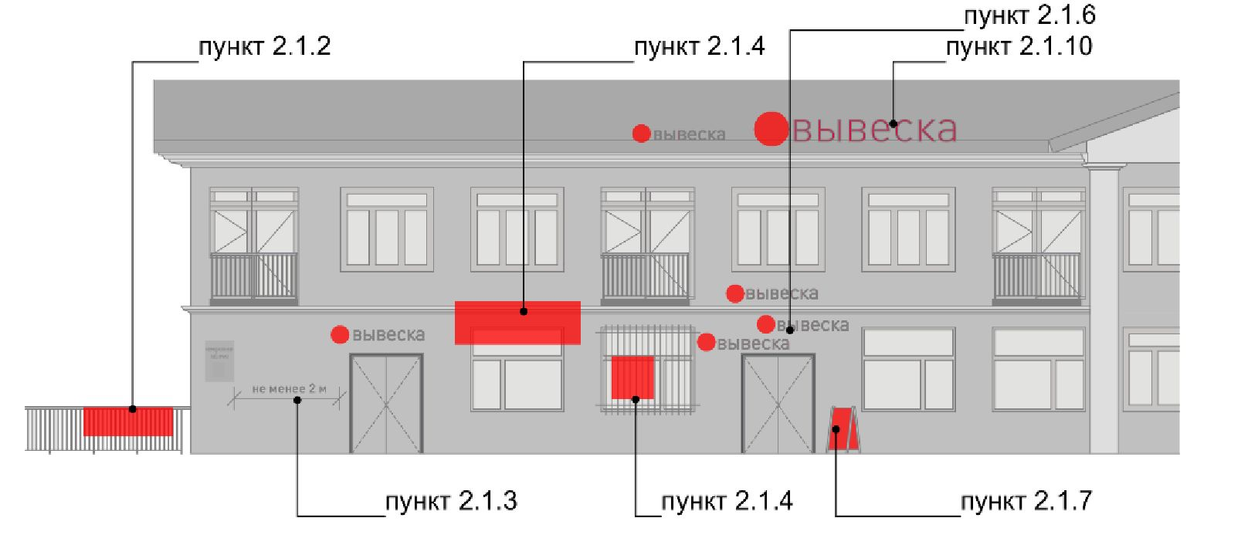
Рис. 1
- препятствовать восприятию информации, размещенной на другой конструкции;
- размещаться на опорах освещения, стойках дорожных знаков и светофоров, деревьях и кустарниках, шлагбаумах, ограждениях, перилах, козырьках;
- размещаться на фасаде здания на расстоянии менее 2 м от мемориальных досок;
- размещаться с перекрытием витражей, дверных, оконных и арочных проемов, архитектурных деталей фасадов объектов (в том числе карнизов, медальонов, орнаментов, лепнины, колонн, элементов монументально - декоративного оформления и т. д.), на оконных решетках, в дверных и оконных проемах;
- размещаться с использованием картона, ткани, в том числе баннерной, сетки и других мягких материалов (за исключением случаев размещения на маркизе);
- размещаться на фасадах здания, строения, сооружения в два ряда и более – одна над другой (за исключением случаев размещения на зданиях торговых, общественно-деловых центров, а также случаев, когда одна вывеска состоит из двух строк);
- размещаться в виде отдельно стоящих сборно-разборных конструкций (штендеров), за исключением вариантов их размещения, предусмотренным в пункте 9 настоящего Стандарта;
- размещаться на витражах здания, строения, сооружения;
- размещаться на фасадах зданий, строений, сооружений с помощью демонстрации постеров на динамических системах смены изображений (роллерные системы, системы поворотных панелей (призматроны) и другие системы);
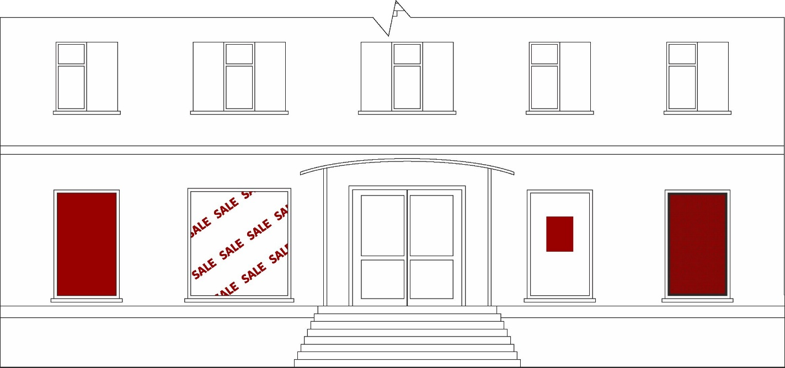
- размещаться на крыше здания, строения, сооружения в количестве более одной информационной конструкции;
Рис. 2

- размещаться в витрине в виде: электронных экранов на остеклении витрины, покрытия декоративными пленками поверхности остекления витрин, замены остекления витрин иными материалами, в виде афиш, объявлений, плакатов и другой информационно-печатной продукции (рис. 2);
- размещаться в виде бегущей строки, видеоэкранов, медиафасадов, светодиодных экранов, проекционных информационных конструкций, объемнопространственных информационных конструкций (воздушных шаров, аэростатов и иных летательных аппаратов, используемых в качестве информационных конструкций).
- перекрывать дорожные знаки, знаки адресной системы;
- способствовать скапливанию снега, замачиванию фасадов или оказывать иное негативное воздействие на здание, строение, сооружение;
- размещаться на фасадах, ограждениях (заборах) и кровле индивидуальных жилых домов, садовых и дачных домов, жилых домов блокированной застройки (дуплексов, таунхаусов), индивидуальных гаражей, вспомогательных строений в границах участка под размещение индивидуального жилого дома, блокированной застройки, личного подсобного, крестьянского (фермерского) хозяйств;
- размещаться с вертикальным расположением букв.
  - Информационные конструкции должны содержаться в чистоте и исправном состоянии. В случае неисправности отдельных знаков информационной конструкции необходимо произвести их замену.
  - Металлические элементы информационной конструкции должны быть своевременно очищаться и окрашиваться
  - Размещение на информационных конструкциях, витринах объявлений, посторонних надписей и изображений запрещено.
  - Подсветка информационных конструкций, размещаемых на зданиях, строениях, сооружениях, должна:
- устанавливаться для всех типов информационных конструкций;
- организовываться без использования светодинамических и мерцающих эффектов;
- иметь внутреннее (встроенное в конструкцию) освещение без использования внешней подсветки посредством выносного освещения;
- иметь цветовое решение, соответствующее цветовому решению фасада здания, строения, сооружения (допускается использование теплого и белого света);
- иметь электрооборудование (провода), окрашенные в цвет фасада здания, строения, сооружения;
- иметь приглушенный свет, не создающий прямых направленных лучей в окна жилых помещений и учитывающий безопасность участников дорожного движения;
- находиться в рабочем (исправном) состоянии, при неисправности световых элементов вывески необходимо включать подсветку информационных конструкций полностью до замены неисправных источников света.

- Общие требования к размещению информационных конструкций.
  - Информационные конструкции размещаются (рис. 3.):
- на плоскости фасада здания, строения, сооружения параллельно его поверхности и (или) конструктивным элементам здания, строения, сооружения (в том числе фризам) в месте фактического нахождения или осуществления деятельности организации, индивидуального предпринимателя, физического лица зарегистрированного как самозанятый, за исключением случаев размещения непосредственно у входа, въезда (справа или слева) или на входных дверях здания, строения, сооружения, помещения, где осуществляет деятельность организация или индивидуальный предприниматель (фасадные вывески);
- на входных дверях здания, строения, сооружения, помещения, въездных воротах с указанием фирменного наименования организации, места ее нахождения (адреса) и режима работы. Продавец (исполнитель) размещает указанную информацию на вывеске (табличке);
- на фасаде здания, строения, сооружения перпендикулярно поверхности фасада и на его конструктивных элементах на единой горизонтальной оси (консольные вывески или вывески на панель-кронштейне);
- в витринах зданий, строений, сооружений (витринные вывески);
- на крыше здания, строения, сооружения параллельно плоскости соответствующего фасада здания, строения, сооружения (крышные вывески);
- на сборно-разборных конструкциях, предназначенных для затенения фасадных элементов, защиты от атмосферных осадков (на маркизах);

- на отдельно стоящих конструкциях в виде стел (информационные стелы).
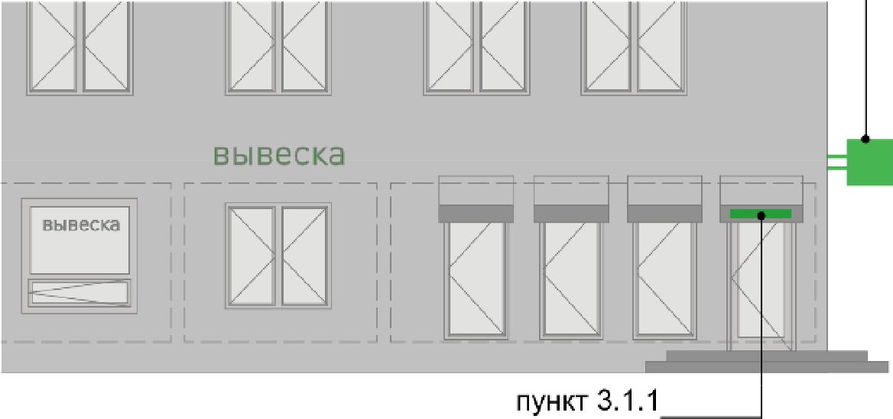
Рис. 3
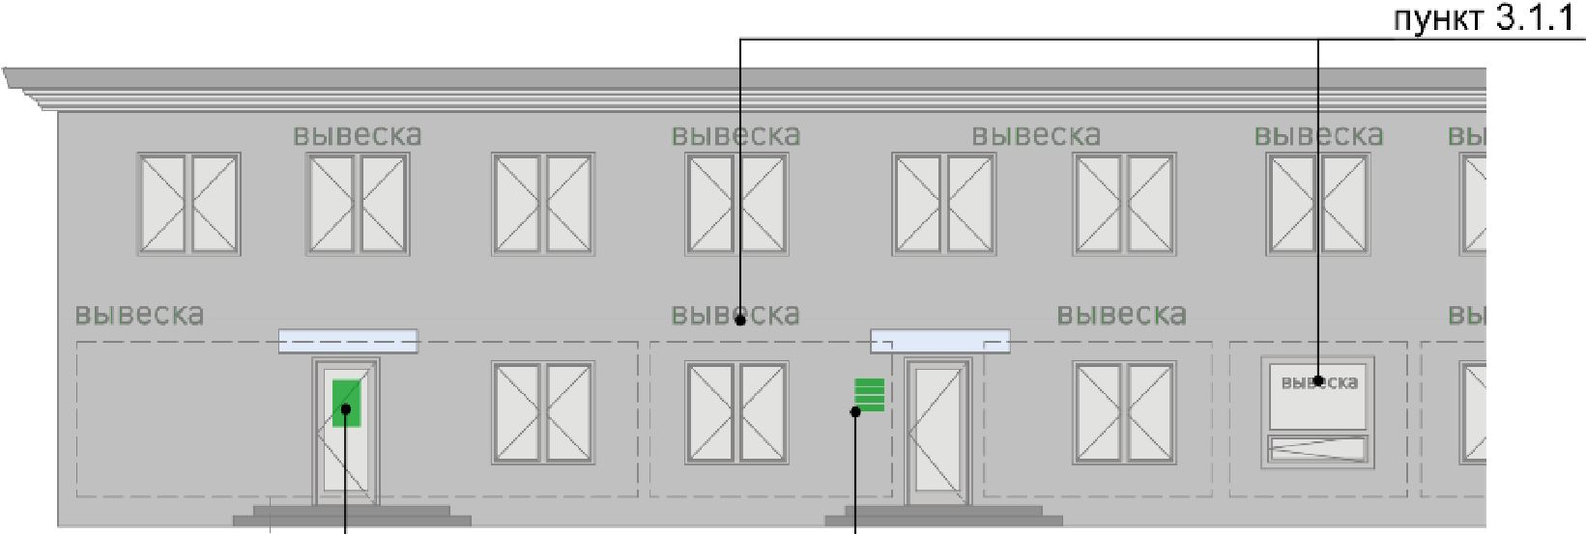
Одновременно с вывеской
(фасадной или расположенной в
витрине или на маркизе)
возможно расположить фасадную
табличку и консоль-кронштейн

3.2. На одном фасаде здания, строения, сооружения, в котором фактически находится или осуществляет деятельность организация, индивидуальный предприниматель, допускается размещение не более одной информационной конструкции организации, индивидуального предпринимателя, физического лица зарегистрированного как самозанятый (на фасаде здания - не более одной консольной вывески и не более одной таблички).
3.3. Конструктивным решением фасадных вывесок, витринных вывесок, крышных вывесок является композиция из отдельных объемных букв, цифр, символов, декоративно-художественных элементов без использования светового короба.
3.4. Размещение крышных вывесок с использованием подложки, в виде единого светового короба запрещено.
3.5. Фасадные вывески размещаются (рис. 4):
- над верхней линией окон первого этажа торговых, административных и промышленных зданий, строений, сооружений, жилых домов с количеством этажей два и более, первые этажи которых заняты нежилыми помещениями, расположенными в габаритах здания, а также встроенно-пристроенных нежилых помещений, вынесенных за пределы габаритов здания;
- над верхней линией окон второго этажа торговых, административных и промышленных зданий, строений, сооружений с количеством этажей три и более;
- между верхней линией окон верхнего этажа и крышей (карнизом) одно-, двух-, трехэтажных встроенно-пристроенных нежилых помещений, вынесенных за пределы габаритов здания;
- между верхней линией окон верхнего этажа и крышей (карнизом) здания, строения, сооружения, единственным правообладателем которого является организация (индивидуальный предприниматель), осуществляющий деятельность в указанном здании, строении, сооружении;
- между верхней линией окон первого этажа и крышей (карнизом) одноэтажных зданий, строений, сооружений;
- над окнами подвального или цокольного этажа здания, но не ниже 600 мм от уровня поверхности земли до нижнего края фасадной вывески (в случае если занимаемое организацией (индивидуальным предпринимателем) помещение располагается в подвальном или цокольном этаже здания);
- между верхней линией окон первого этажа и крышей (карнизом).

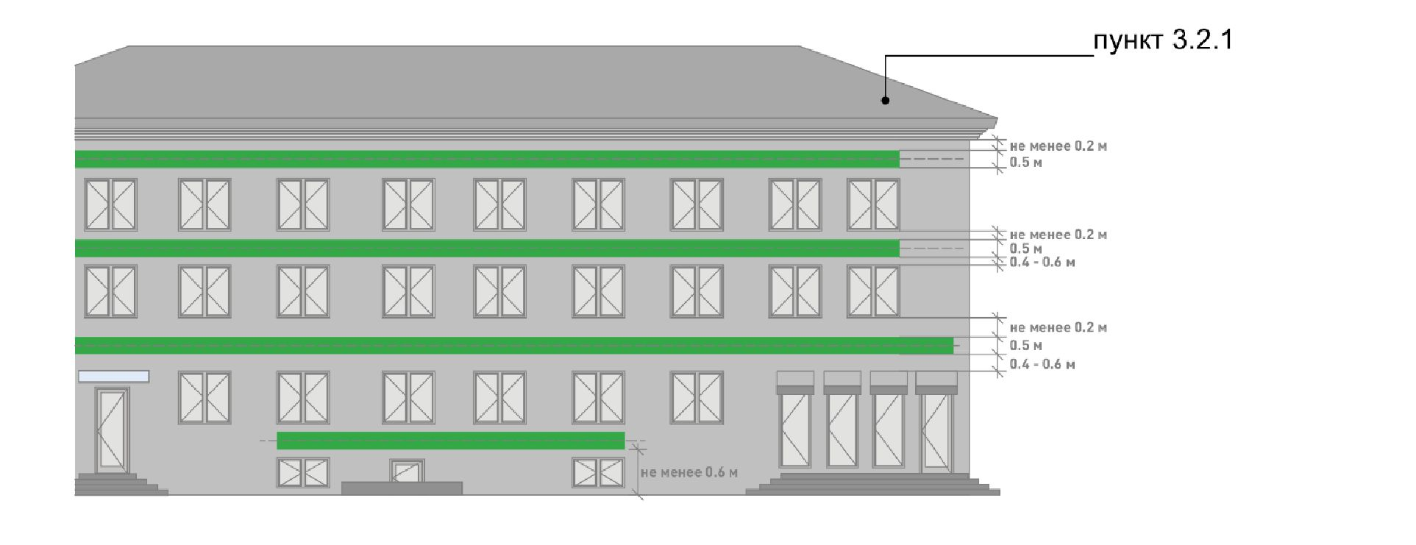
пункт 3.5.
Рис. 4

3.6. При наличии на фасаде здания, строения, сооружения, а также на НТО фриза фасадные вывески размещаются исключительно на фризе (рис. 5).
  - В случае если один вход в здание, строение, сооружение является общим для двух и более организаций индивидуальных предпринимателей, физических лиц, зарегистрированных как самозанятые, размещение фасадных вывесок указанных организаций или индивидуальных предпринимателей над общим входом не допускается, за исключением размещения вывесок на фризе (рис. 5).
  - Размещаемые на одном фасаде здания, строения, сооружения фасадные вывески должны быть установлены в пределах границ помещений, занимаемых организацией или индивидуальным предпринимателем, на единой горизонтали с выравниванием по средней линии с учетом ранее размещенных вывесок (в случае их соответствия требованиям Стандарта), иметь однотипное цветовое, композиционно – графическое, конструктивное решение (рис. 5)
пункт 3.6
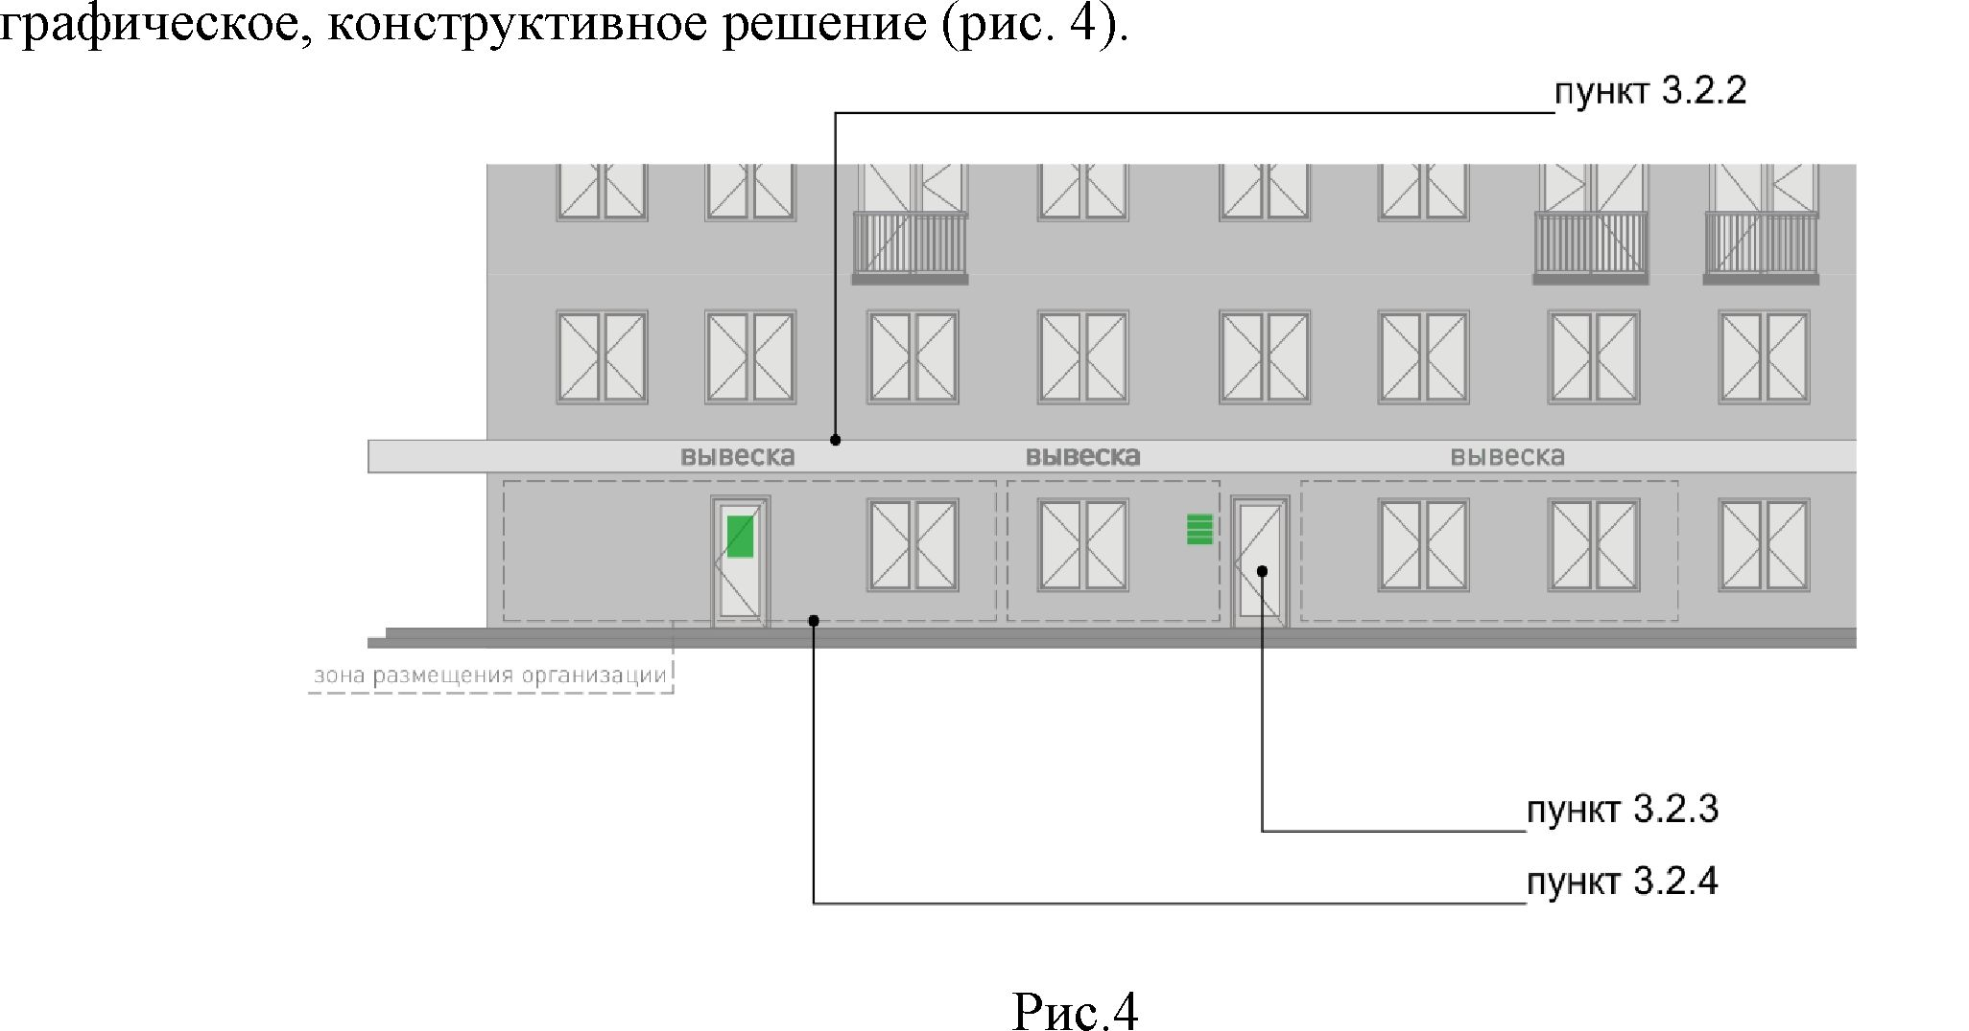
пункт 3.8

пункт 3.7
Рис. 5

  - В случае если организация занимает площадь только на втором этаже, разрешается размещение вывески над окнами второго этажа. Вывеска должна быть выровнена по оси оконного проема и не превышать по высоте 500 мм.
- В оформлении фасадной вывески не должно использоваться более трех цветов (за исключением случаев использования товарного знака, знака обслуживания).
- Композиционно-графическим решением фасадной вывески является размещение композиции (букв, цифр, символов, декоративно-художественных элементов) не более чем в две строки по горизонтали.
- Оформление шрифтовой композиции фасадной вывески должно осуществляться с использованием не более двух гарнитур шрифта, с соблюдением межбуквенного интервала и силуэта букв, характерного для каждой гарнитуры шрифта (за исключением случаев использования товарного знака, знака обслуживания).
- Максимальный размер фасадной вывески в длину должен составлять не более 70% от длины части фасада здания, строения, сооружения, соответствующей размерам занимаемых организацией (индивидуальным предпринимателем) помещений. При этом в случае размещения единичной конструкции ее длина должна быть не более 5 м; в случае размещения фасадной вывески в виде комплекса идентичных взаимосвязанных элементов (текстовой части, декоративно - художественных элементов) длина каждого элемента должна составлять не более 3 м.
- Фасадная вывеска должна размещаться на расстоянии не менее 200 мм от оконных и дверных проемов, карниза, парапета кровли.
- Вывески на фасадах необходимо размещать без выступа за боковые пределы фасада и с учетом его архитектурного членения.
- Не допускается размещать вывески на фасадах жилого здания, где отсутствует вход в помещение, к которому относится вывеска.
- Не допускается размещение вывесок на уровне жилых этажей.
  - Размещение фасадной вывески осуществляется с соблюдением следующих требований (рис. 6):
- общая высота текстовой части с учетом высоты выносных элементов шрифта должна составлять не более 450 мм для вывески, состоящей из одной строки, и не более 550 мм для вывески, состоящей из двух строк (но не превышать 70% высоты фриза при размещении на нем), при размещении названия (наименования) объекта на зданиях торговых центров, торгово-развлекательных центров (комплексов), на спортивных и спортивно-зрелищных зданиях и сооружениях — не более 1000 мм, при размещении на НТО — не более 350 мм;
- максимальная высота объемных декоративно-художественных элементов, размещаемых в составе вывески, не может превышать по высоте 550 мм. В случае размещения такого логотипа на фризе логотип по высоте не может превышать 70% от высоты фриза;

Нестационарные объекты:
Рис. 6

- в случае размещения вывески и логотипа на фризе высота вывески и логотипа должна составлять не более 70% высоты фриза;
- ширина торцевого профиля букв, цифр, символов в составе вывески не должна превышать 70 мм (Рис. 7);
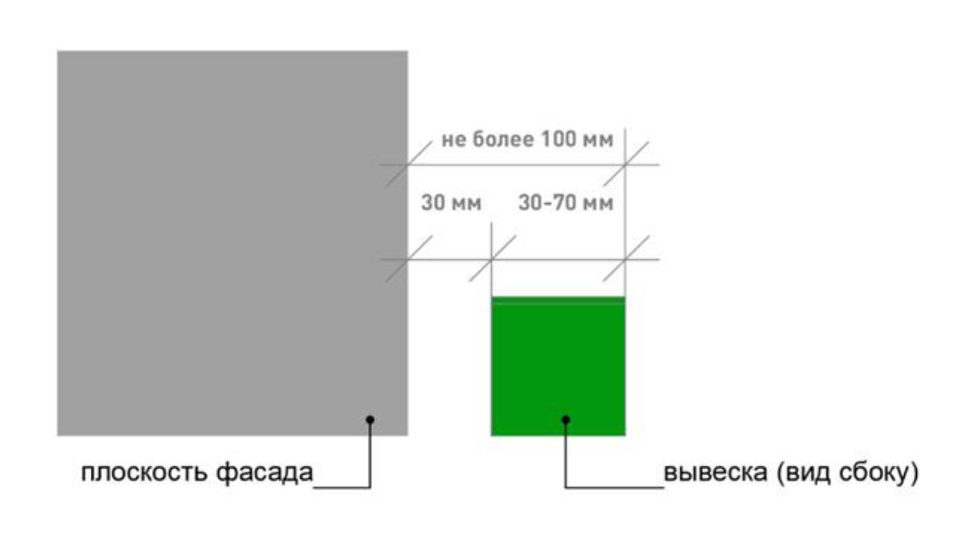
Рис. 7

- максимальное расстояние между плоскостью фасада здания, строения, сооружения и основанием букв, цифр, символов, декоративно -художественных элементов вывески составляет 30 мм;
- в случае размещения вывески путем крепления каждого элемента на единую монтажную раму все элементы рамы должны быть окрашены в цвет участка фасада здания, строения, сооружения, на котором осуществляется размещение;
- в случае если над входом, на фризе, над окном нет места для вывески, возможно устройство консольной вывески и (или) вывески на аппликационной пленке в окнах занимаемого помещения.
- размещение на зданиях торговых центров, торгово-развлекательных центров (комплексов), на спортивных и спортивно-зрелищных зданиях и сооружениях — осуществляется в соответствии с паспортом фасада. При отсутствии паспорта фасада здания для данной категории зданий требуется разработка архитектурно - художественной концепции (графической схемы) размещения информационных и рекламных конструкций на фасаде здания и ее согласование с органом местного самоуправления для создания единого визуально привлекательного облика объекта и его гармоничного включения в окружающую среду.
  - Информационные материалы на аппликационной пленке в окнах занимаемого помещения должны быть выполнены из отдельных букв и элементов на светопрозрачной пленке и не должны превышать 30% заполнения оконного проема.

- Требования к табличкам

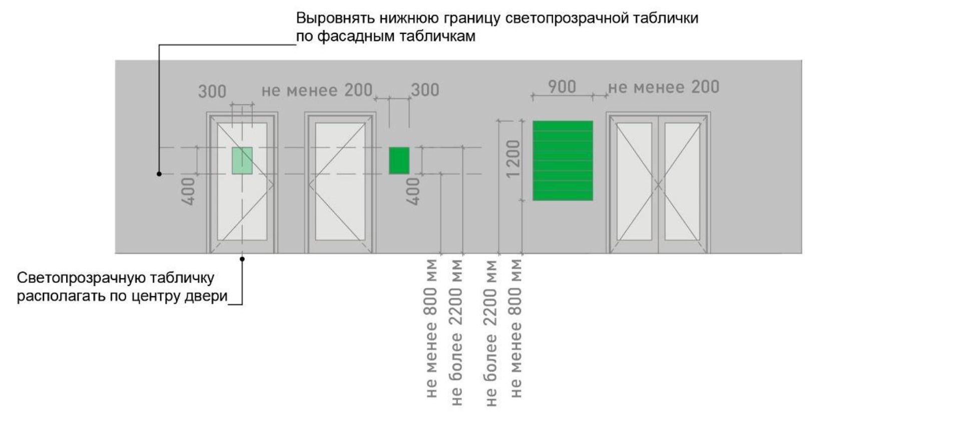

Рис. 8

  - Допускаются следующие варианты размещения:
- в виде отдельной таблички;
- путем объединения табличек в информационный блок с ячейками (модулями) для размещения информации, обеспечивающий формирование единой композиции, соразмерной входной группе (в случае необходимости размещения у общего входа в здание, строение, сооружение более трех табличек).
- Размещение табличек осуществляется с соблюдением следующих требований:
- размеры отдельно размещаемой таблички (за исключением случаев размещения таблички на дверях входных групп, внутренней стороне остекления витрин, остекленных участках фасада методом нанесения трафаретной печати или аналогичными методами, на НТО) не должны превышать 400 мм по высоте, 300 мм по ширине; размеры информационного блока с ячейками не должны превышать 1200 мм по высоте, 900 мм по ширине;
- размеры табличек, размещаемых на дверях входных групп, внутренней стороне остекления витрин, остекленных участках фасада методом нанесения трафаретной печати или аналогичными методами, на НТО, не должны превышать 400 мм по высоте, 300 мм по ширине;
- при исполнении таблички в виде объемных букв и символов на подложке рекомендуемая толщина подложки составляет не более 30 мм, толщина объемных букв и символов — не более 20 мм, толщина плоской таблички не должна превышать 30 мм;
- цветовое решение таблички должно соотноситься с цветовым (колористическим) решением фасада здания, строения, сооружения, на котором она размещается;
- в оформлении таблички не должно использоваться более трех цветов;
- в цветовом и композиционном решениях информационного блока должны использоваться элементы идентичные между собой по цвету, размерам, материалам изготовления, способам подсветки;
- расположение букв, цифр, символов должно осуществляться по горизонтали с использованием не более двух гарнитур шрифта и с соблюдением межбуквенного интервала, характерного для каждой гарнитуры шрифта;
- высота букв, цифр, символов должна быть не более 100 мм;
- установка табличек должна производиться вплотную к поверхности фасада здания, строения, сооружения на единой горизонтальной оси с выравниванием по средней линии с учетом ранее размещенных аналогичных информационных конструкций (в случае их соответствия требованиям настоящего Стандарта) в пределах плоскости фасада;
- число табличек, размещенных справа и слева от входа или въезда, не должно превышать трех на каждой из сторон, при этом таблички должны иметь одинаковые размеры, размещаться упорядоченно, с соблюдением горизонтальных и вертикальных осей; в случае если в здании, строении, сооружении, в котором фактически находятся или осуществляют деятельность более шести организаций, индивидуальных предпринимателей или физических лиц зарегистрированных как самозанятые, таблички размещаются на фасаде здания, строения, сооружения индивидуально, но при этом требуется разработка архитектурно-художественной концепции (графической схемы) размещения информационных и рекламных конструкций на фасаде здания для создания единого визуально привлекательного облика входной группы;
- расстояние от краев проемов витрин, окон, ниш, архитектурных элементов, внутренних или внешних углов фасадов до ближайшей точки таблички, информационного блока должно составлять не менее 200 мм.

- Требования к консольным вывескам.
  - Допускаются следующие варианты размещение консольных вывесок:
- над верхней линией окон первого этажа, но не выше 200 мм от нижней линии окон второго этажа зданий, строений, сооружений;
- между верхней линией окон первого этажа и крышей (карнизом) одноэтажных зданий, строений, сооружений на расстоянии не менее 200 мм от оконных и дверных проемов, карниза, парапета кровли;
- у арок здания, строения, сооружения (в случае если вход в помещение, занимаемое организацией или индивидуальным предпринимателем, организован со стороны внутреннего двора здания, строения, сооружения);
- на высоте не менее 2700 мм от отметки поверхности земли на одной горизонтальной оси с вывеской (рис. 9).

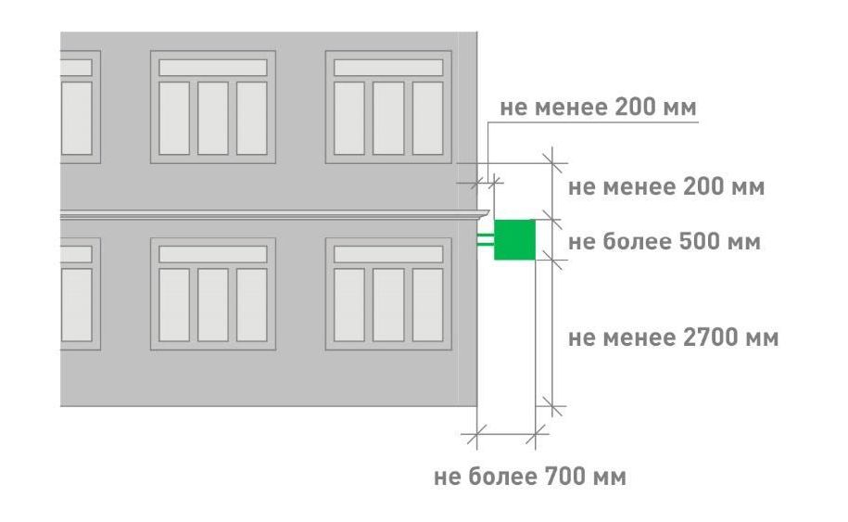
Рис.9

- Консольные вывески могут быть с подложкой (а) и без подложки (б).

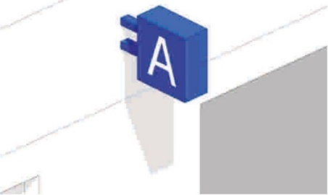  а) |   б)

- Рекомендации по размещению:
рис. А – вывеска с подложкой и без подложки
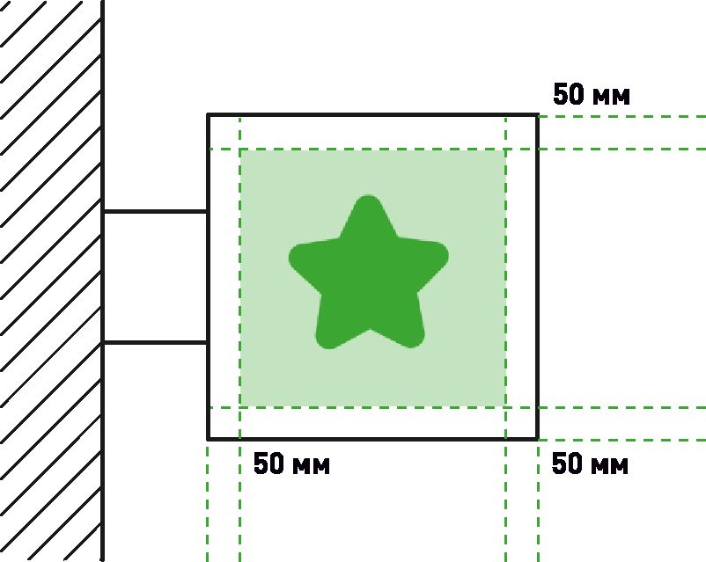
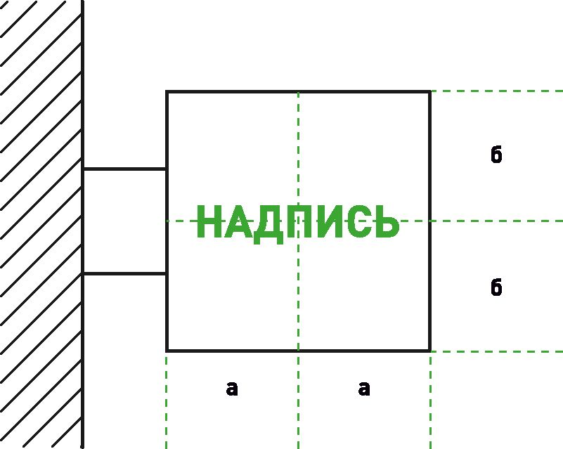

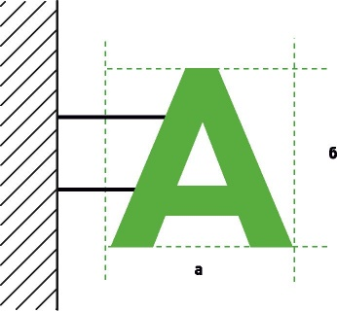

- размещение фирменного наименования, логотипа |  | - информация размещается на пересечении центральных осей панели при соблюдении пропорций | - соблюдать максимально разрешённые параметры, размещая информации без подложки
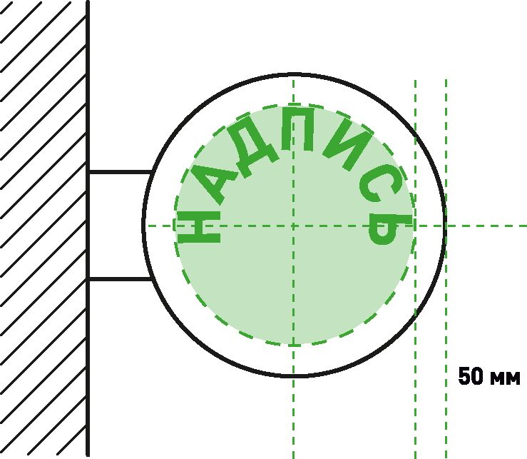
рис. Б – альтернативная вывеска с подложкой
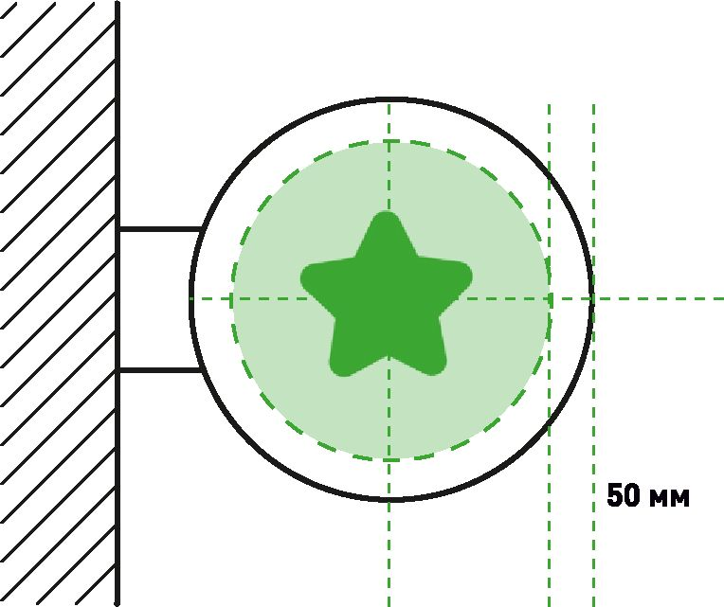

- следует соблюдать минимальные  отступы от краёв панели - минимум 50 мм | - возможна радиальная композиция информации при соблюдении центра пересечении осей.

- Конструкция может быть выполнена в объемном или плоском варианте из пластика, стекла, металла, дерева или композитных материалов.
При исполнении конструкции с подложкой в плоском варианте для нанесения информации и логотипа применяется гравировка;
Подсветка в объемном исполнении консольной вывески – внутренняя, в плоском – внешняя.
- Размещение консольных вывесок осуществляется в пределах границ помещений, занимаемых организациями или индивидуальными предпринимателями, на одном из углов здания или на одной из сторон от входа в здание, строение, сооружение.
- Размещение консольных вывесок допускается с соблюдением следующих требований:
- размеры вывески должны быть не более 500 мм по высоте и 500 мм по ширине;
- расстояние от вывески до плоскости фасада (выступающих элементов фасада) здания, строения, сооружения должно составлять не более 200 мм (рис. 10);
- толщина вывески – не более 150 мм;
  - - расстояние между консольными вывесками должно составлять не менее 10м.
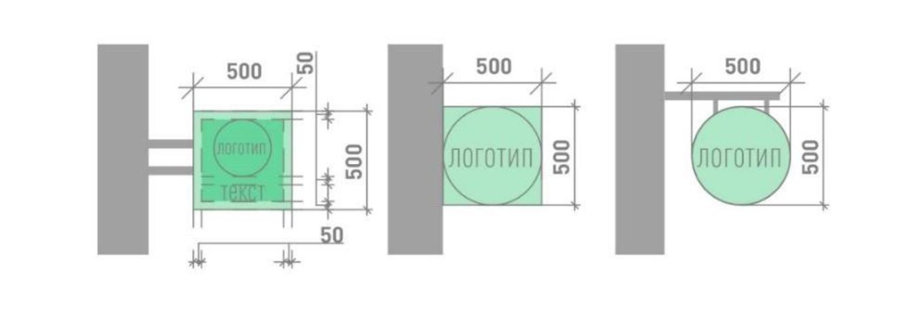
Рис. 10
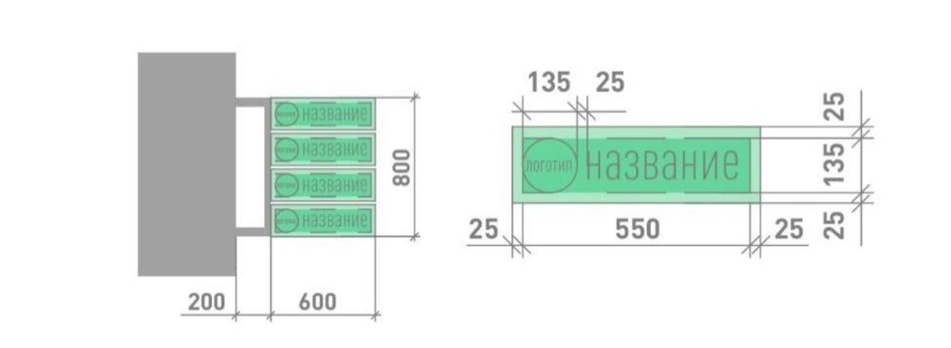
Рис.11
- Блочные консольные вывески для размещения информационных материалов нескольких организаций выполняются в едином стиле, шириной 600 мм, высотой 800 мм (рис. 11).
- Установка консольных вывесок способом, отраженным на рис. 11, а также установка более одной консольной вывески в вертикальном ряду друг над другом запрещена.

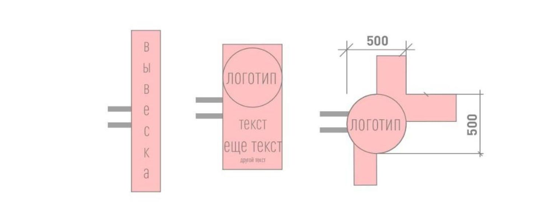
Рис. 11

5.6. Не допускается установка консольной вывески без внутренней подсветки.

- Требования к витринным вывескам.
- Витринные вывески допускается размещать с внутренней (интерьерной) и с внешней (фасадной) стороны остекления витрины. Витринными вывески называются в случае их размещения с внутренней (интерьерной) стороны остекления витрины на расстоянии до 1 м от остекления. Размещение витринных вывесок выше первого этажа не допускается.
- Витринные вывески размещаются в соответствии со следующими требованиями:
- высота текста вывески не должна превышать 150 мм, высота декоративной части (логотипа) - не более 300 мм, при этом габариты всей конструкции не могут превышать по высоте или ширине 50% габаритов стекла, на котором размещена вывеска (рис. 12);

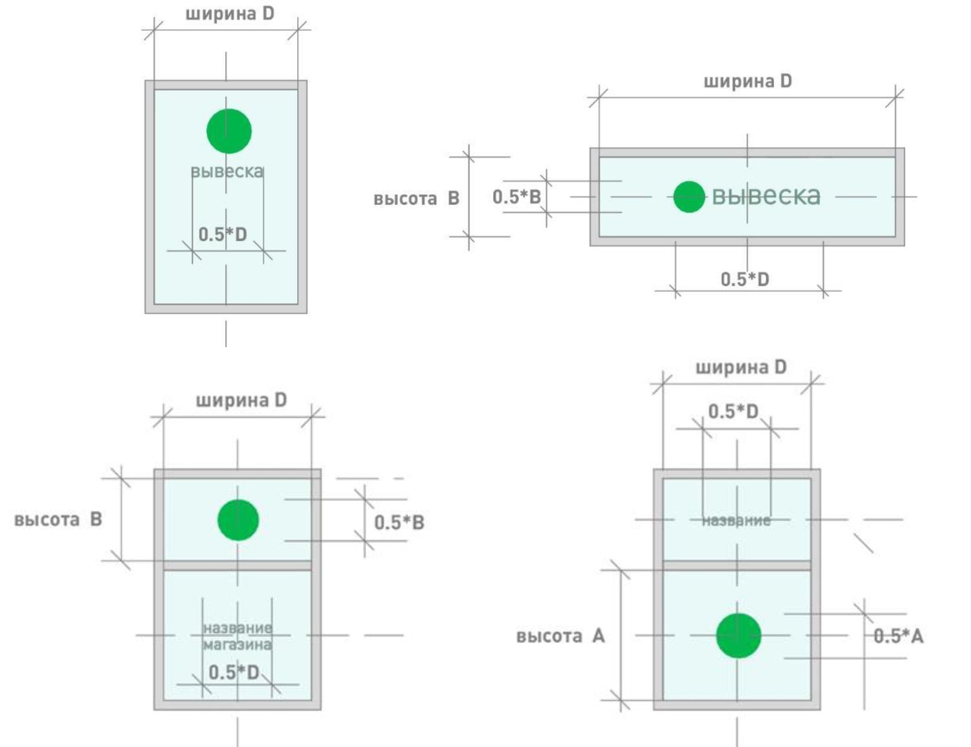
Рис. 12
- Требования к крышным вывескам.
- Крышные вывески размещаются в виде объемных букв, цифр, символов, декоративно-художественных элементов без использования подложки выше линии карниза, парапета здания, строения, сооружения.
- Размещение крышной вывески на крыше здания, строения, сооружения допускается при условии, если единственным собственником (правообладателем) указанного здания, строения, сооружения является организация (индивидуальный предприниматель), сведения о которой содержатся на данной вывеске и в месте фактического нахождения (месте осуществления деятельности) которой вывеска размещается.
- На одном здании может быть размещена только одна крышная вывеска.
- На зданиях, строениях, сооружениях, являющихся объектами культурного наследия федерального, регионального, местного значения, выявленными объектами культурного наследия размещение крышных вывесок запрещено.
- Крышные вывески должны соответствовать следующим требованиям:
- высота крышной вывески (рассчитывается от точки крепления к крыше до верхнего края информационного поля - при установке непосредственно на крыше (при отсутствии на крыше карниза, парапета), от карниза, парапета до верхнего края информационного поля — при наличии карниза, парапета) должна быть не более:
- 0,8 м для 1-2 — этажных объектов;
- 1,2 м для 1-2 — этажных объектов высотой более 8 м;
- 1,2 м для 3-5 — этажных объектов;
- 1,8 м для 6-10 — этажных объектов;
- Элементы крепления крышной вывески не должны выступать за границы информационного поля.
- Длина крышной вывески должна составлять не более 50% ортогональной проекции фасада здания, строения, сооружения, по отношению к которому она размещена, однако при выступании частей фасада здания относительно друг друга по бокам более чем на 3 м ширина вывески может составлять до 70% от наиболее узкой части фасада (рис. 13).Не допускается размещать вывеску на коньке кровли крыши.

ширина В - на более, чем 3 м уже, чем А

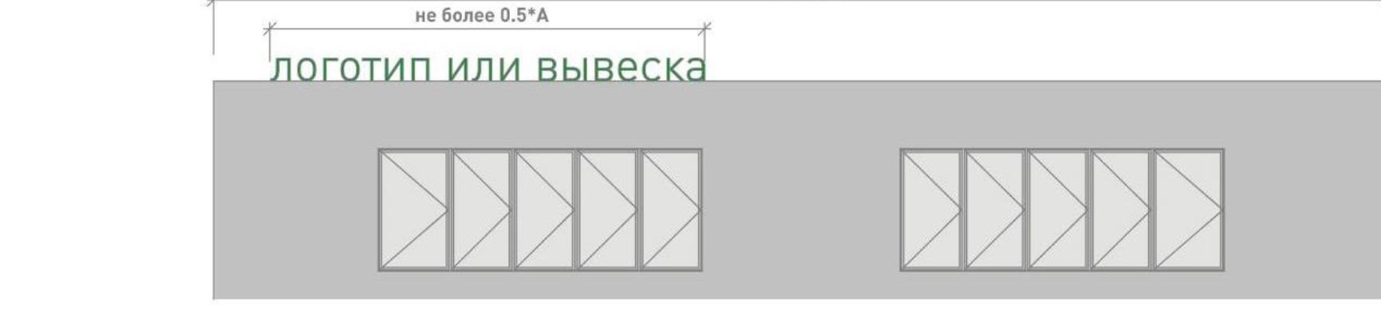
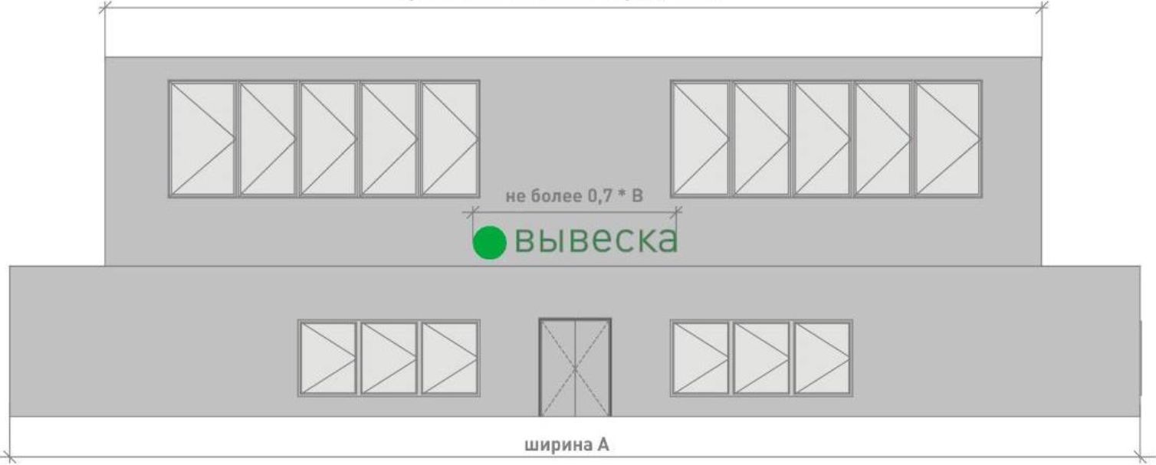
Рис. 13

  - При размещении крышных вывесок не должны использоваться технологии смены изображения, а также технологии организации медиафасадов, динамические способы передачи информации.
  - Расстояние от конструкции, размещаемой на крыше, парапете встроенно-пристроенного помещения, до окон должно составлять не менее 6 метров (рис 14).
  - Толщина элементов должна составлять от 7 до 20 % высоты текста вывески.
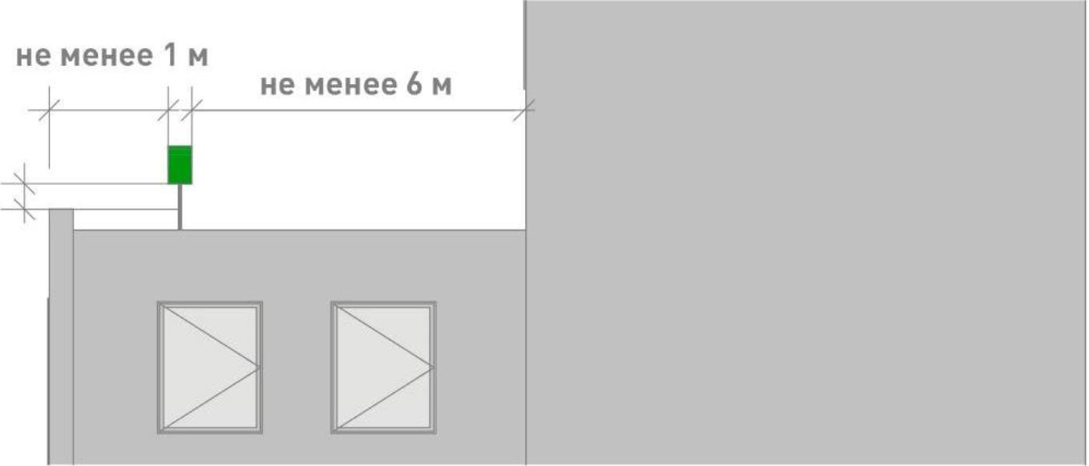
  - Не допускается размещать вывеску на коньке кровли крыши.
не более 1 м
Рис. 14

- Требования к вывескам на маркизах.
Размещение вывески на маркизе осуществляется в виде нанесенных непосредственно на маркизу надписей и (или) изображения в соответствии со следующими требованиями:
- высота вывески должна быть не более 150 мм, за исключением случаев изображения товарного знака, знака обслуживания, размещаемого на маркизах сезонных кафе;
- высота изображения товарного знака, знака обслуживания, логотипа, размещаемого на маркизах сезонного кафе, должна быть не более 300 мм;
- текстовая часть и декоративно-художественные элементы вывески должны быть размещены на единой горизонтальной оси.
- Требования к объемно-пространственным информационным конструкциям.
    - Объемно-пространственные информационные конструкции не должны размещаться на зданиях, строениях, сооружениях.
    - Размещение воздушных шаров, аэростатов и иных летательных аппаратов, используемых в качестве рекламных конструкций, регулируется нормами Воздушного кодекса Российской Федерации. Воздушные шары, аэростаты и иные летательные аппараты, используемые в качестве рекламных конструкций, не должны размещаться в границах улично-дорожной сети, охранных зон воздушно-кабельных линий электропередач и связи.

- Требования к штендерам.
Штендеры должны быть двухсторонними, шириной не более 1 метра, не должны иметь собственного подсвета, площадь одной стороны не должна превышать 1,5 кв. метров.
Рекомендуется использование штендеров из натуральных материалов с грифельным полем.
Не допускается установка штендеров, препятствующих проходу (проезду) по территории общего пользования, при ширине тротуара менее 3 метров, а также ориентированных на восприятие с проезжей части.
Оформление разрешительной документации не требуется на установку и эксплуатацию штендеров в пешеходных зонах и на тротуарах (у прилегающей к зданию, сооружению стороны тротуара) в пределах 3 метров от входа в здание.
Размещение штендеров допускается исключительно в часы работы организации.

Стандарт оформления элементов фасадов зданий
- При капитальном или текущем ремонте объектов (за исключением индивидуальных жилых домов, садовых и дачных домов, жилых домов блокированной застройки дуплексов, таунхаусов) необходима подготовка Паспорта фасадов по типовой форме, в соответствии с пунктом 5 настоящего стандарта до начала ремонта.
Разработка такого документа производится:
- при создании, изменении или ликвидации крылец, навесов, козырьков, карнизов, балконов, лоджий, веранд, террас, эркеров, декоративных элементов, дверных, витринных, арочных и оконных проемов;
- замене облицовочного материала;
- покраске фасада (его частей);
- изменении материала кровли, элементов безопасности крыши, элементов организованного наружного водостока;
- установке кондиционеров;
- размещении НТО, в том числе совмещенных с остановкой общественного транспорта;
- при размещении информационных конструкций на отдельно стоящем объекте, на встроенном помещении торгового, общественно-делового (офисного), назначений, объекте производственного, складского назначения (указатель, вывеска, информационный стенд, табличка).
Паспорт фасадов утверждается нормативным правовым актом Администрации округа.
- Перечень объектов, для которых замена оконных, дверных проемов, установка кондиционера не требует подготовки Паспорта фасадов, устанавливается нормативным правовым актом Администрации.
- К объектам, на которые необходимо утверждение Паспорта фасадов при их размещении, капитальном или текущем ремонте относятся:
- здания,
- строения,
- сооружения,
- НТО, в том числе совмещенные с остановкой общественного транспорта.
Правообладатели зданий, строений, сооружений, НТО обязаны получить Паспорт фасадов в течение 1года со дня вступления в силу настоящего стандарта.
- При подготовке Паспорта фасадов необходимо учитывать цветовые решения и правила, перечисленные ниже.
Рекомендуется применение следующих цветовых решений:
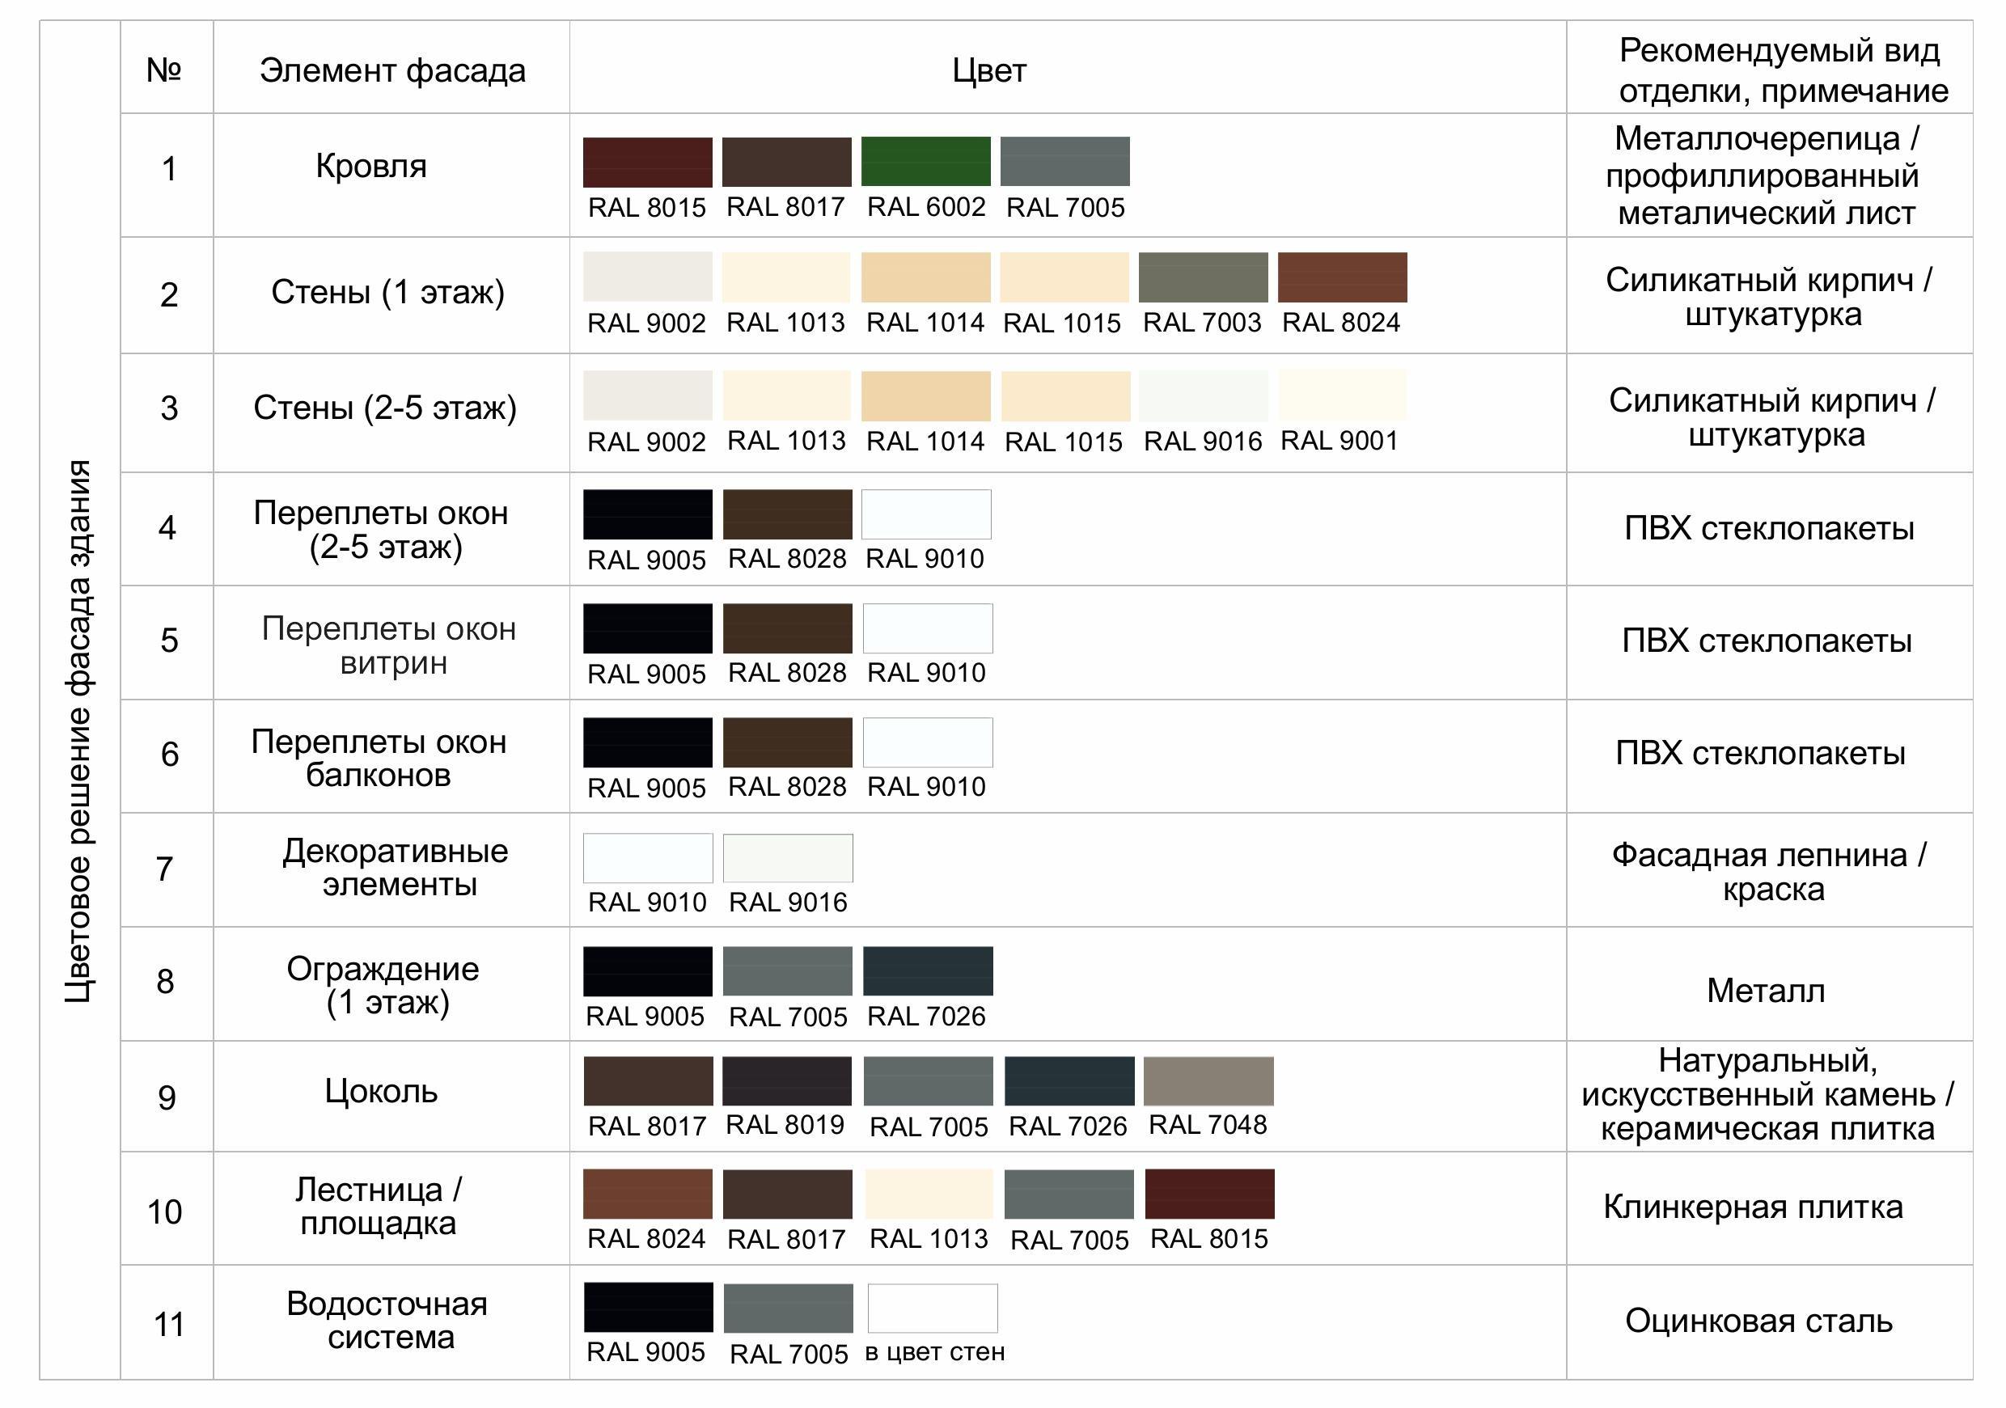
        - Стены.
    - Запрещается осуществлять покраску, облицовку фрагментов фасада объекта, не соответствующую по цвету и типу облицовке существующего фасада.
    - Запрещается демонтировать, перекрывать, менять цвет архитектурных элементов фасада объекта (балясин, балюстрады, фриза, карниза, барельефа, фронтона, колоннады, кронштейна, эркера, наличников и т. п.).
    - Запрещается применять для облицовки стен профнастил, фасадные панели «под натуральный камень».
    - Покраску стен зданий, строений, сооружений (за исключением покраски фасадов выявленных объектов культурного наследия, объектов культурного наследия федерального, регионального, местного значений) следует осуществлять в соответствии с рекомендуемыми колористическими решениями (рис. 1)
    - Запрещено использование разных архитектурных приемов ограждения входной группы, ограждения балкона, козырька при размещении на фасаде одного здания.
  - Козырьки.
    - Козырьки над входом выполняются с использованием лаконичных решений. Запрещено использование кованых элементов на панельных строениях и домах хрущевской постройки.
    - В случае устройства козырька на фасаде здания, где уже установлены иные козырьки, необходимо выполнить его идентичным существующим, за исключением случаев оформления главного входа, а также в случае устройства ранее установленных козырьков не в соответствии с п. 4.2.1.
  - Ограждения входных групп.
    - Ограждения входных групп выполняются с использованием лаконичных решений. Запрещена установка кованых ограждений входной группы, балкона и козырька на панельных строениях и домах хрущевской постройки. Устройство глухих ограждений не допускается.
    - Ограждение входной группы необходимо выполнять из нержавеющей стали либо металла. Цвет в соответствии с рекомендуемыми колористическими решениями.
    - В случае устройства ограждения входной группы на фасаде здания, где уже выполнено устройство иных ограждений входных групп, необходимо выполнить его идентичным существующим, за исключением случаев оформления главного входа, а так же в случае устройства ранее установленных ограждений не в соответствии с пунктами 4.3.1., 4.3.2.
  - Цоколь, ступени.
    - Облицовку цоколя и входных ступеней с пандусом необходимо выполнять из одного материала или в близкой цветовой гамме. Рекомендуются монохромные цвета отделки, сочетающиеся с общим колористическим решением здания.
    - Облицовка поверхностей ступеней и пандусов должна быть изготовлена из материала с шероховатой текстурой поверхности, не допускающей скольжения.
    - Запрещается использовать тротуарную плитку для облицовки цоколя, ступеней и пандуса.
    - В зимний период необходимо организовывать дополнительные меры для обеспечения безопасности граждан: обработку плитки специальной противоскользящей пропиткой, установку закрепленных резиновых ковриков шириной не менее 0,8 м, антискользящих угловых накладок на ступени. В качестве поверхности пандуса допускается использовать рифленую поверхность или металлические решетки.
  - Балконы и лоджии.
    - Остекление балконов и лоджий необходимо выполнять в идентичной стилистике с ранее установленным остекления других балконов и лоджий на фасаде объекта, а также с остеклением, предусмотренным проектом объекта.
    - Запрещается установка глухих металлических дверных полотен на фасадах зданий, за исключением многоквартирных домов, выходящих на лицевой фасад улиц, визуально связанных с открытыми городскими пространствами.
    - Двери для входных групп в помещениях коммерческого назначения должны быть светопрозрачными, в алюминиевом или пластиковом профиле с остеклением от 60 % до 90 % плоскости двери.
    - Двери одного фасада должны иметь единообразный вид и быть одного типа, а также сочетаться по стилю и цвету оконных переплетов с окнами и фасадом здания.
  - Окна.
    - Оконные рамы и переплеты в рамках единого здания должны быть выполнены в одном цвете.
    - Для объектов культурного наследия федерального, регионального, местного значений, выявленных объектов культурного значения запрещается изменение габаритов проемов и исторического рисунка оконных переплетов.
    - При отсутствии исторических сведений об объекте, выбирая цвет оконных переплетов, необходимо придерживаться указанной выше цветовой гаммы в соответствии с каталогом цветов RAL.
    - Запрещается размещение наружных защитных экранов (рольставней) и жалюзи на фасадах объектов культурного наследия федерального, регионального, местного значения, выявленных объектов культурного значения. Их установка допускается на входах первого этажа нежилых помещений дворового фасада.
    - Цветовое решение наружных защитных экранов (рольставней) и жалюзи должно соответствовать цветовой гамме фасада здания и общему архитектурно-художественному облику фасада.
    - При установке наружных защитных экранов (рольставней) и жалюзи необходимо использовать системы со скрытыми коробами, не выходящими за пределы фасадной плоскости, или устанавливать их в интерьере за окном.
  - Кровля.
    - Для устройства кровли общественных деловых, коммерческих, торговых объектов использование мягкой кровли запрещено.
    - Для устройства кровли общественных деловых, коммерческих, торговых объектов необходимо использовать фальц, кликфальц, металлочерепицу имитирующую фальц.
    - Цвет кровли зданий, строений, сооружений за исключением цвета кровли выявленных объектов культурного наследия, объектов культурного наследия федерального, регионального, местного значений осуществлять в соответствии с рекомендуемыми колористическими решениями (рис. 2).
    - На объектах культурного наследия федерального, регионального, местного значения, а также выявленных объектах культурного наследия устройство кровли по цвету и материалу осуществляется в соответствии с проектом здания.
  - Водосточные трубы.
    - Водосточные трубы не должны полностью перекрывать архитектурные элементы, нарушать целостность их восприятия.
    - Цвет водосточных труб и желобов должен совпадать с цветом фасада здания или кровли в соответствии с рекомендуемыми колористическими решениями (рис. 2).
  - Маркизы и навесы на окна.
    - Маркизы должны размещаться по оси оконных, дверных проемов и в их пределах с выступами не более 0,15 м с каждой стороны проема.
    - Высота нижней отметки маркизы должна быть не ниже 2,5 м от уровня тротуара.
    - Маркиза не должна перекрывать архитектурные элементы здания.
    - Маркиза не должна перекрывать окна или витрины более чем на 30%.
    - Допускается однотонное или двухцветное цветовое решение маркизы, не диссонирующее с цветовой концепцией фасада.
    - Запрещается использовать в качестве материала для маркиз металл, кортен-сталь, пластик.
  - Кондиционеры.
    - Наружный блок кондиционера должен быть установлен только в местах, предусмотренных для его размещения:
- закрытая решеткой ниша в стене;
- балкон (на высоте ниже ограждения);
- декоративные корзины;
- специально выделенные помещения;
- простенки межэтажного пояса под окном, закрытые экранами;
- оконный проем без выхода за плоскость фасада (с использованием декоративных экранов).
    - Наружные блоки кондиционеров на фасадах необходимо размещать с привязкой к единой системе осей по вертикали и горизонтали на фасаде.
    - В случае если используются корзины и декоративные экраны, их конструкции, цвет и рисунок перфорации должны быть едиными в рамках всего здания, строения, сооружения.
Экраны и корзины рекомендуется окрашивать в цвет фасада.
    - Запрещается размещать:
- наружный блок на поверхности стены на отметке ниже 2,5 м от поверхности земли;
- наружные блоки кондиционеров на фасадах объектов культурного наследия федерального, регионального, местного значения, а также на фасадах выявленных объектов культурного наследия;
- наружный блок на архитектурных деталях, декоративных элементах, муралах, мозаичных поверхностях и на других видах отделки, представляющих художественную и историческую ценность;
- наружный блок без маскирующего экрана;
- трубки для самоточного отвода конденсата на фасад выше отметки 1 м от уровня земли.
    - Сети кондиционера должны быть скрыты. Ввод сетей в здание должен быть организован в габаритах корзины или маскирующего экрана.
  - Дополнительное оборудование фасадов (спутниковые тарелки и антенны, видеокамеры и т. п.)
Дополнительное оборудование фасадов включает две основные группы наружных элементов: городское и техническое оборудование.
К городскому оборудованию относятся часы, почтовые ящики, банкоматы, таксофоны, держатели флагов (флагштоки, кронштейны). К техническому — видеокамеры, электрощитовые и газовые ящики (ШРП), элементы архитектурной подсветки, спутниковые тарелки, антенны.
    - Допускается установка антенн и кабелей на кровле зданий.
    - При размещении дополнительного оборудования не допускается нарушение целостности фасадов и их архитектурно-художественных элементов.
    - Запрещается установка спутниковых тарелок и антенн на куполах, башнях, лоджиях, балконах.
    - Запрещается установка видеокамер на архитектурных элементах (колоннах, карнизах, фронтонах, порталах, пилястрах), цоколе балконов.
    - Необходимо использовать скрытое подведение сетей при установке видеокамер и архитектурной подсветки фасада.
    - Кабель-канал, скрывающий провода, должен быть окрашен под цвет фасада.
    - Запрещается использовать гофрированные трубы для кабелей.
    - Допускается ортогональная прокладка сетей на фасаде.
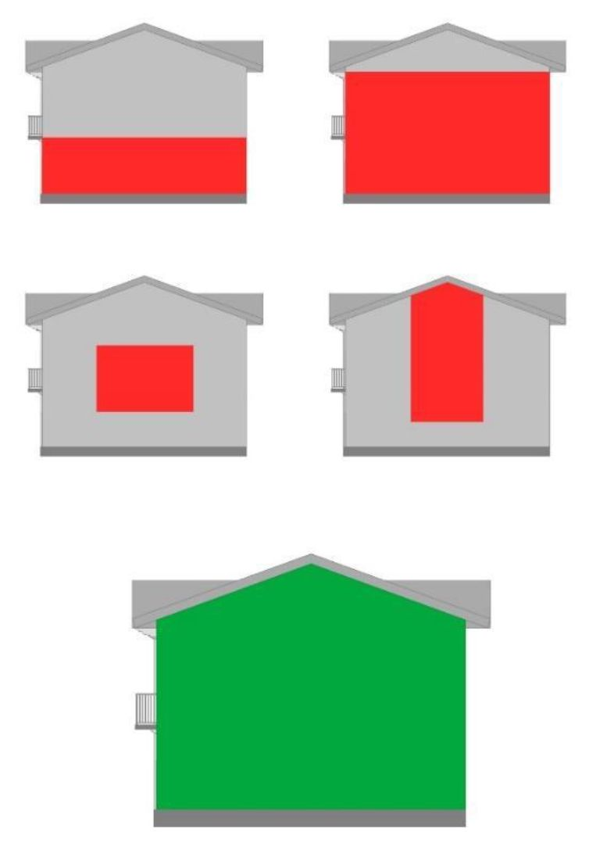
  - Архитектурно-художественное оформление (мурал).
    - В случае нанесения мурала на торцевую стену объекта композиция мурала должна охватывать всю плоскость стены начиная от уровня цоколя либо с отступом в 1 м от уровня земли. Если мурал имеет фон, то он должен покрывать всю площадь стены начиная от уровня цоколя либо с отступом в 1 м от уровня земли.
    - В случае архитектурно-художественного оформления сооружения (трансформаторной подстанции, остановки общественного транспорта и т. п.) мурал наносится на все фасады объекта от уровня земли, за исключением случаев размещения мурала на стенах вновь построенных сооружений и стенах сооружений, на которых произведен ремонт.
    - Запрещено перекрывать муралом декоративные элементы фасада: карнизы, пилястры, молдинги, руст, кронштейны, наличники, розетки и т. п.
    - При создании архитектурно-художественного оформления фасада объекта (настенного панно, мурала) требуется согласование Администрации.
  - Архитектурная подсветка зданий.
    - Архитектурное освещение должно подчеркивать важные архитектурные элементы зданий. Объемные архитектурные элементы с многосторонним обзором должны освещаться с разных положений с выраженным основным направлением потока освещения, углом светового пучка, с учетом плоскости фасада

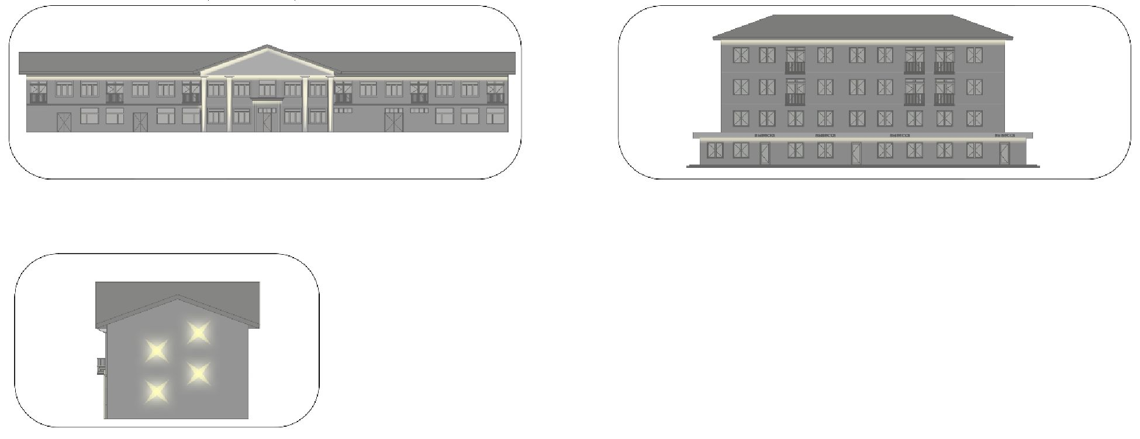

    - Освещенность при полном охвате здания должна учитывать размеры простенков, глубину выступов, ниш, размещение архитектурных элементов.
    - Соотношение освещенной части к общей площади фасада не должно превышать 1:3 при ровных фасадах и 1:5 при разноцветных и рельефных фасадах.

Паспорт фасадов объекта.
  - Общие положения.
    - Типовая форма паспорта фасадов объекта устанавливает требования к паспорту фасадов объекта на территории округа при строительстве, реконструкции, капитальном или текущем ремонте объектов (за исключением индивидуальных жилых домов, садовых и дачных домов, жилых домов блокированной застройки (дуплексов, таунхаусов), в том числе:
- при создании, изменении или ликвидации крылец, навесов, козырьков, карнизов, балконов, лоджий, веранд, террас, эркеров, декоративных элементов, дверных, витринных, арочных и оконных проёмов;
- при замене облицовочного материала;
- при покраске фасада (его частей);
- при изменении материала кровли, элементов безопасности крыши, элементов организованного наружного водостока;
- при установке кондиционеров;
- при размещении нестационарных торговых объектов (далее - НТО), в том числе совмещенных с остановкой общественного транспорта;
- при размещении информационных конструкций на отдельно стоящем объекте, торгового, общественно-делового (офисного), назначений, объекте производственного, складского назначений (указатель, вывеска, информационный стенд, табличка).
После утверждения Паспорта фасадов, с согласованными местами расположения информационных конструкций, необходимо получение разрешения на размещение каждой информационной конструкции.
    - К объектам, на которые необходимо утверждение паспорта фасадов при их строительстве, размещении, реконструкции, капитальном или текущем ремонте относятся: здания; строения; сооружения; НТО, в том числе совмещенных с остановкой общественного транспорта;
  - Типовая форма паспорта фасадов объекта.
    - Титульный лист паспорта фасадов объекта.
Титульный лист паспорта фасадов объекта должен содержать сведения о заявителе, разработчике Паспорта фасадов, функциональное назначение и адрес объекта, год разработки Паспорта фасадов, подписи заявителя, подписи разработчика Паспорта фасадов.
    - Текстовая часть Паспорта фасадов
Состав текстовой части Паспорта фасадов:
      - Описание высотных характеристик объекта, включая этажность;
      - Описание стилевых характеристик объекта, включая год постройки объекта;
      - Описание параметров фасада или части фасада объектов (длина, площадь).
    - Графическая часть Паспорта фасадов
Состав графической части Паспорта фасадов:
      - Ситуационный план с изображением местоположения объекта, в отношении фасадов которого разрабатывается Паспорт фасадов. Ситуационный план выполняется в масштабе 1:500 (1:1000, 1:2000) с указанием ориентации по сторонам света. На ситуационном плане указывается нумерация фасадов объекта, в отношении которых разрабатывается Паспорт фасадов.
      - Изображение фасадов объекта или части фасадов объекта (развертка фасадов).
Развертка фасадов выполняется в виде чертежа в масштабе 1:50 (1:100) с указанием длины, членений и высотных характеристик (высотных отметок) объекта, с указанием колера и материала конструктивных элементов фасадов, архитектурных деталей, элементов декора фасадов, инженерного и технического оборудования в соответствии с Таблицей, а также с указанием места размещения информационных конструкций (указателей, вывесок, информационных стендов).
      - Изображение элемента фасада объекта (при наличии). Изображение создаваемого, изменяемого крыльца, навеса, козырька, карниза, балкона, лоджии веранды, террасы, эркера, декоративных элементов, дверных, витринных арочных и оконных проемов выполняется в виде чертежа в масштабе 1:10, 1:25 с указанием длины, ширины и высотных характеристик (высотных отметок) элемента, с указанием колера и материала.
      - Изображение фасадов объекта (развертка фасадов) с отображением сложившейся застройки.
Развертка фасадов объекта (развертка фасадов) с отображением сложившейся застройки выполняется в виде фотофиксации в цвете в дневное время суток и в ночное время суток.
  - Требования к оформлению Паспорта фасадов
    - На бумаге.
      - Формат - А4 (А3).
      - Шрифт - Times New Roman, разм. № 14, межстрочный интервал 1.
      - Нумерация страниц с учетом титульного листа с соблюдением последовательности разделов, предусмотренных настоящим приложением.
    - В электронном виде в формате .pdf. одним файлом.
Таблица
Номер фасада в соответствии с ситуационным планом
№ | Описание архитектурных деталей и конструктивных элементов фасадов, элементов декора фасадов, инженерного и технического оборудования | Материал | Колер | Основные  параметры
 |  |  |  | Длина,  Высота,  Площадь | Кол-во
1 | 2 | 3 | 4 | 5 | 6
1 | Архитектурные детали и конструктивные элементы фасадов
2 | Элементы декора лицевых фасадов
3 | Инженерное и техническое оборудование

Стандарт оформления навигационных элементов в городской среде.
- Типовые домовые знаки и требования к их размещению.
  - Домовой знак (адресная табличка, адресный знак) - указатель, содержащий информацию об адресообразующих элементах объекта:
- наименование элемента улично-дорожной сети;
- номер здания, сооружения, в том числе строительство которых не завершено, земельного участка.
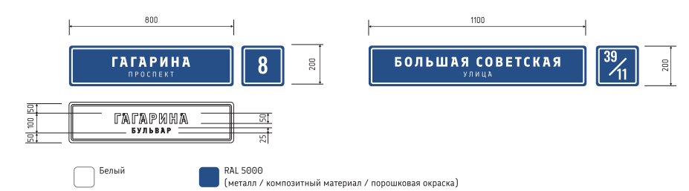

  - К наименованиям элементов планировочной структуры относятся наименования улиц, проспектов, переулков, проездов, набережных, площадей, бульваров, тупиков, съездов, шоссе, аллей и иное.
  - Номером здания, сооружения, в том числе строительство которых не завершено, земельного участка считается номер, присвоенный в соответствии с законодательством Российской Федерации.
  - Домовые знаки объектов должны подсвечиваться в темное время суток при наличии технической возможности. Домовые знаки должны содержаться правообладателями в чистоте и технически исправном состоянии.
  - Общими требованиями к размещению домовых знаков являются:
- унификация мест размещения, соблюдение единых правил размещения;
- видимость с учетом условий пешеходного и транспортного движения, дистанций восприятия, архитектуры зданий, освещенности, зеленых насаждений.
- Размещение домовых знаков должно отвечать следующим требованиям:
- высота от поверхности земли - от 2,5 до 3,5 м (в районах проектируемой застройки - до 5 м);
- размещение на участке фасада, свободном от выступающих архитектурных деталей;
- привязка к вертикальной оси простенка, архитектурным членениям фасада;
- единая вертикальная отметка размещения знаков на соседних фасадах;
- отсутствие внешних заслоняющих объектов (деревьев, построек).
- Домовые знаки должны быть размещены:
- на главном фасаде - с правой стороны фасада;
- на улицах с односторонним движением транспорта - на стороне фасада, ближней по направлению движения транспорта;
- у арки или главного входа - с правой стороны или над проемом;
- на дворовых фасадах - на стене со стороны внутриквартального проезда;
- при длине фасада более 100 м - на его противоположных сторонах;
- на оградах и корпусах промышленных предприятий - справа от главного входа или въезда;
- у перекрестка улиц - на угловом фасаде.
- Не допускается:
- размещение рядом с домовым знаком выступающих вывесок, консолей, а также объектов, затрудняющих восприятие знака;
- размещение домовых знаков и указателей вблизи выступающих элементов фасада или на заглубленных участках фасада, на элементах декора, карнизах, воротах;
- произвольное перемещение домовых знаков с установленного места.
- Размеры домового знака:
Домовой знак может быть единой конструкцией либо состоять из двух частей. Размеры домовых знаков для размещения на зданиях, сооружениях, в том числе строительство которых не завершено, земельном участке:
- для магистральных улиц и дорог — 1100 мм х 310 мм;
- для улиц и дорог местного значения — 800 мм х 310 мм для текстовой части и 310 мм х 310 мм для номера дома.
- Дополнительно информация на домовом знаке может содержать наименование элемента планировочной структуры на английском языке с учетом требований к отображению расширенного кирилловского алфавита на расширенный латинский алфавит в соответствии с ГОСТ 7.79 -2000 «Правила транслитерации кирилловского письма латинским алфавитом».
- Домовые знаки должны иметь антивандальное исполнение (металл, композитный материал).
- Требования к отдельно стоящим информационным стелам, стендам, пилонам.
  - Информационные стелы, пилоны, стенды предназначены для размещения информации о мероприятиях, исторических справок, карт, объявлений (рис. 1)
не более 1310
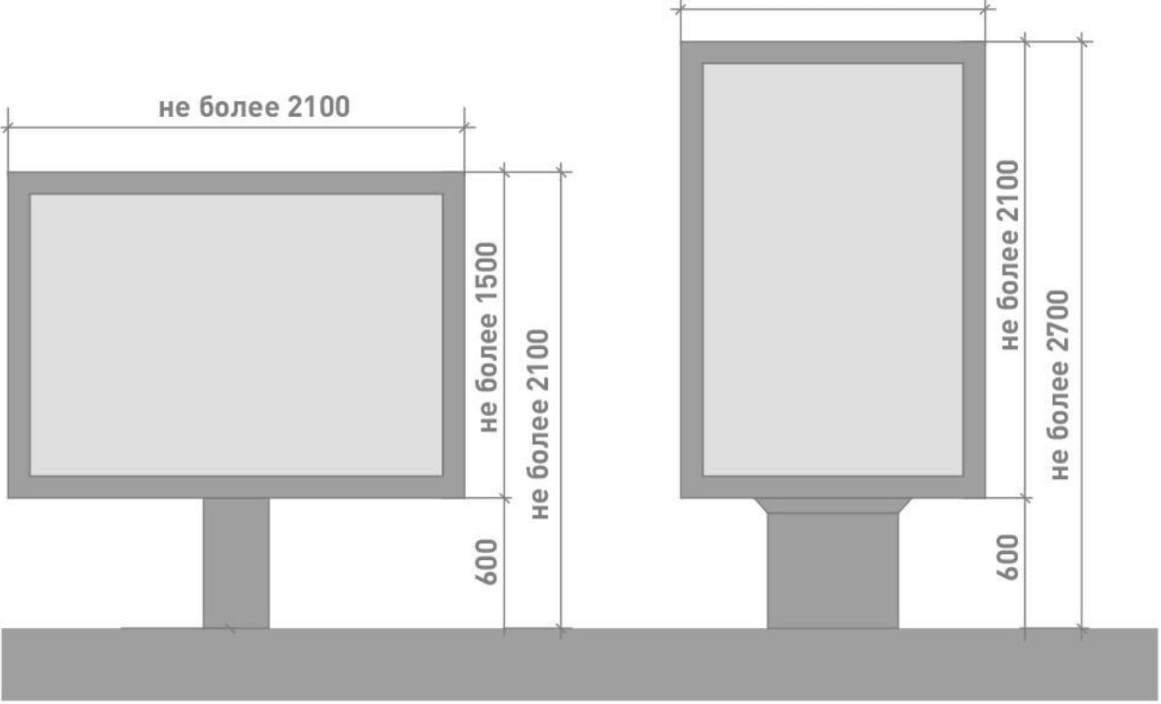

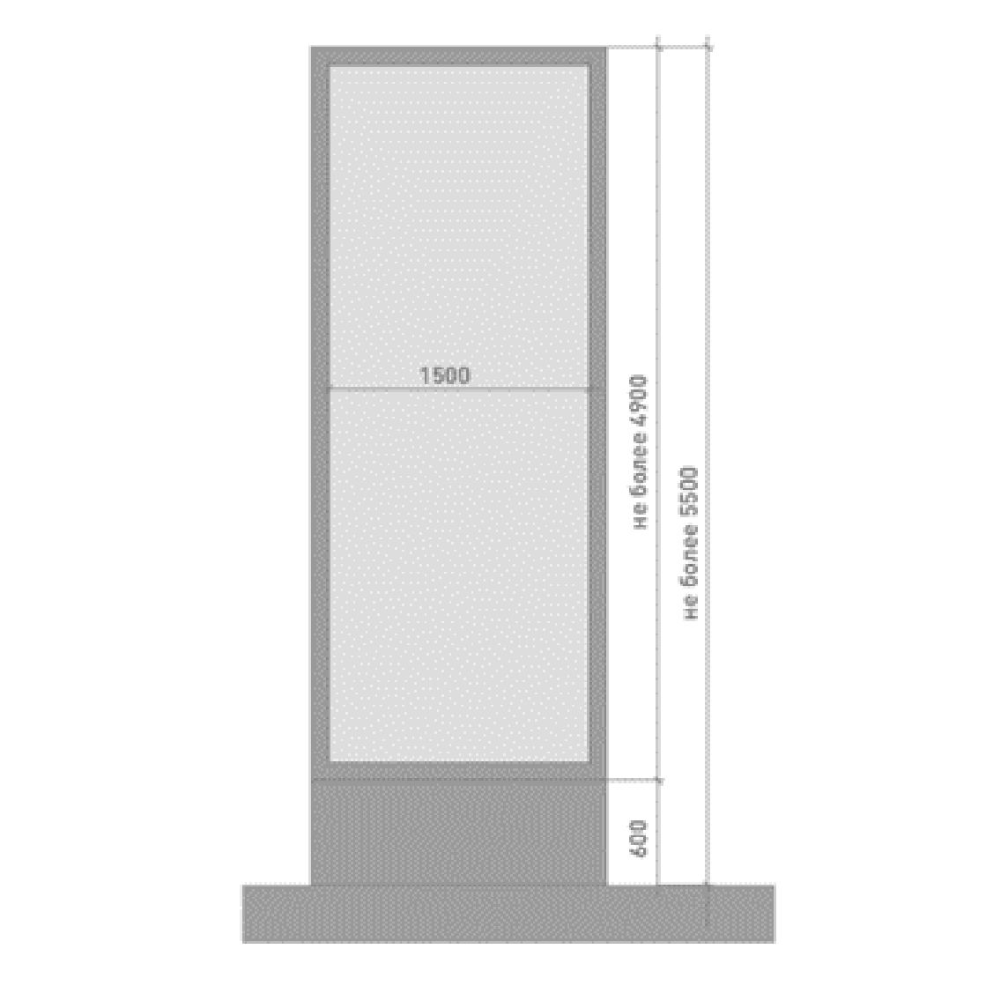
Рис.1

- Информационные стенды размещаются вдоль пешеходных дорожек, на газонной части и в большей степени ориентированы на отдельное общественное пространство и информацию локального значения. Высота стендов не должна превышать 2,1 м, ширина — от 1 до 2,1 м. Если проектом благоустройства территории предусмотрены информационные стенды, то их тип и вид должны соответствовать проекту.
- Информационные пилоны размещаются вдоль тротуаров и ориентированы на навигацию между общественными пространствами или демонстрацию информации общегородского значения. Высота стендов не должна превышать 2,7 м, ширина — 1,31 м.
2.4 Информационные стелы размещаются вдоль главных транспортных магистралей и ориентированы на восприятия общегородской информации из салона движущегося транспортного средства. Высота стелы не должна превышать 5,5 м, ширина — 1,5 м.
- Требования к навигационным указателям и стендам.
  - Навигационный указатель — информационный элемент городской среды, указывающий направление движения в сторону знаковых объектов, достопримечательностей, а также содержащий информацию об объектах и названия улиц. По высоте он не должен превышать 2,7 м, по ширине — 1,31 м. Устанавливается преимущественно на перекрестках, у остановок общественного транспорта (рис.2).
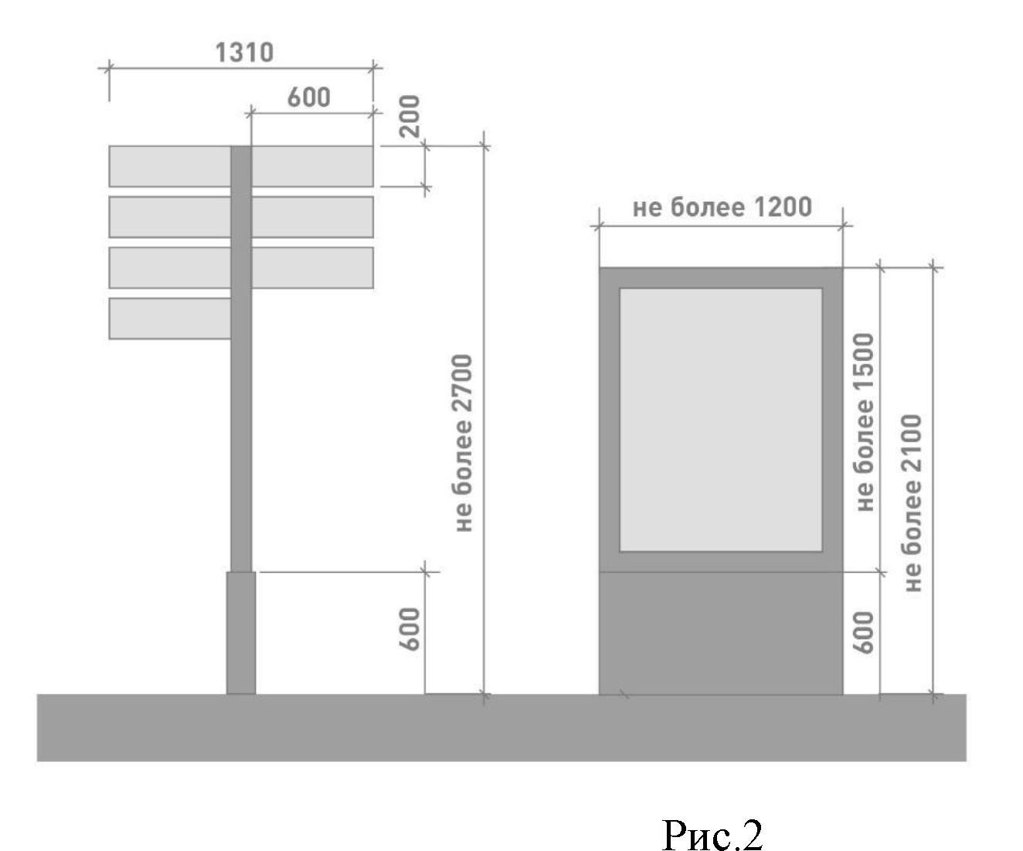
Рис.1
  - Навигационный стенд — информационный элемент городской среды, указывающий направление движения в сторону входных и санитарных зон общественного пространства, игровых/спортивных/рекреационных зон внутри общественного пространства. По высоте не должен превышать 2,1 м, по ширине — 1,2 м (рис. 1).
  - В случае размещения навигационных указателей вдоль проезжей части расстояние между краем проезжей части и ближайшим к ней краем знака должно быть не менее 1 м, а высота установки — от 2 до 4 м.

